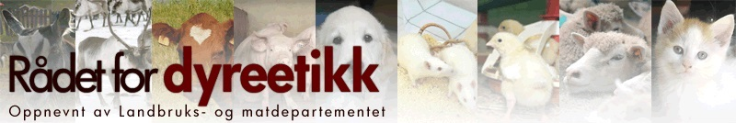
Referat fra møte i Rådet for dyreetikk

Sted og dato:
Veterinærinstituttet i Oslo, torsdag 22. februar 2017 kl. 10.00-15.00.

Tilstede:
Grete Bæverfjord
Marit Bærøe
Thomas Torgersen
Einar Frogner
Guri Larsen
Stine Vhile
Kristian Ellingsen-Dalskau (sekretær)

Forfall:
Inger Lise Andersen
Randi Moe
Bjørn Ramberg
Odd Harald Eidsmo Barder
Guri Larsen

Nr. | Sak | Konklusjon | Ansvarlig for oppfølgning
1 | Godkjenning av møteinnkallingen og sakslisten | Godkjent uten kommentarer
2 | Godkjenning av møtereferat fra 22. februar 2017 | Godkjent  Kort diskusjon rundt bruken av begrepet «fangenskap» (se sak 5 i referatet fra møtet 22. februar 2017).

3 | Sekretariatet informerer | Nye medlemmer  - Stine Vhile (førsteamanuensis NMBU) har tatt over som varamedlem for Ragnar Salte som har gått av med pensjon  - Odd Harald Eidsmo Barder har meldt ifra at han ønsker å trekke seg fra sitt verv som hovedmedlem i RDE. LMD er i gang med å oppnevne nytt medlem og Odd Harald blir sittende til nytt medlem er oppnevnt.  EuroFAWC  - Det ble referert kort fra EuroFAWC-møtet (paraplyorganisasjon for europeiske dyrevelferds- eller etiske råd). Møtet ble holdt i Bern 2.-3. mai d.å. og både leder og sekretær holdt innlegg.  NGO-møte i Mattilsynet  - Halvårlig kontaktmøte mellom MT og ulike dyrevernsorganisasjoner. Mye av tiden ble brukt til å diskutere hold av reptiler.  Nye nettsider/logo  - Ny logo er på plass: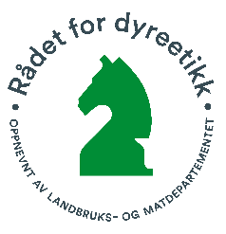  - Arbeidet med å flytte alt innhold over på de nye nettsidene utføres 1.-2. juli. Nye www.radetfordyreetikk.no lanseres forhåpentligvis kort tid etter dette.  Dyreetikkonferansen 2017  - Også i 2017 vil RDE i samarbeid med Minding Animals Norge arrangere Dyreetikkonferansen på Litteraturhuset i Oslo. Dato for årets arrangement blir tirsdag 21. november, dagen etter RDEs høstmøte.  - Flere temaer ble foreslått, blant annet respekt for dyr, valpefabrikker, importhunder, kortsnutede hunder, stokkender og misforstått idealisme. Det har imidlertid blitt bestemt at temaet for årets konferanse blir ulv. Arrangementsgruppa (Shabana Rheman, Morten Tønnessen og RDEs sekretær) jobber videre med vinkling, foredragsholdere og program.
4 | Informasjon fra Geno | - Adm. dir. Sverre Bjørnstad og vetr. Simon K Reisvaag holdt innlegg om Genos nye embryoprosjekt.  - RDE ble også forespurt om å endre sin tidligere uttalelse
5 | Eksterne henvendelser | - Oppdrettsfisk  - Rensefisk  - Kultivering av Drammenselva | KE  ILA
6 | Pågående uttalelser | Hundefabrikker  Utsetting av stokkender for jakt
7 | Diskusjon med Kristin Nummedal og Ragna F. Elgjo
8 | Eventuelt | Ekskursjon  Nytt tidspunkt for ekskursjon er 4.-6. september 2017  To alternative opplegg er foreslått:  Minner om at både hoved- og varamedlemmer er velkommen til å delta på ekskursjonen, men at varamedlemmene kun får dekket kostnadene hvis hovedmedlemmet melder forfall.  Reinkalv drepes av ørn | MB  GB

